**Дата:** 14.04.2022. **Клас:** 4 – Б **Вчитель:** Половинкина О.А.

**Урок:** я досліджую світ.

**Тема.** **Молочний шлях – наша галактика.**

**Мета**: моделювати Сонячну систему, сузір’я; мати уявлення значення різних видів карт; розпізнавати: об’єкти відповідно до навчального завдання; обговорює безпечне й доцільне використання знань про природу; наводити приклади використання людиною природничо-наукових знань; формувати позитивне ставлення до навчання; виховувати дружні стосунки в класі, доброзичливе ставлення до учнів школи; розвивати увагу, мислення, мовлення.

**Обладнання**: презентація.

**Хід уроку**

**І. Організація класу.**

1. Організація класу.

2. Ранкове коло.

3. Фенологічні спостереження.

**ІІ. Актуалізація опорних знань.**

1. Пригадуємо.

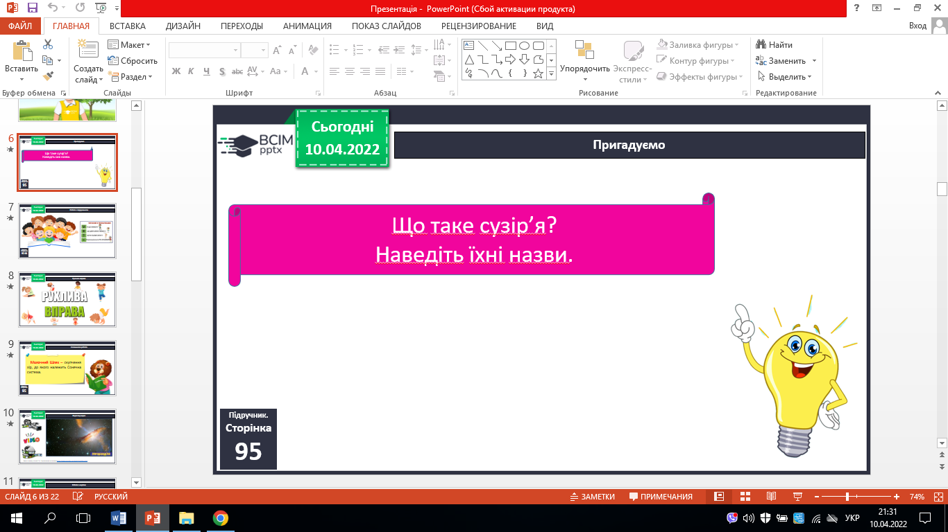

**ІІІ. Вивчення нового матеріалу.**

1. Робота з підручником с. 95 – 96.
2. Словникова робота.

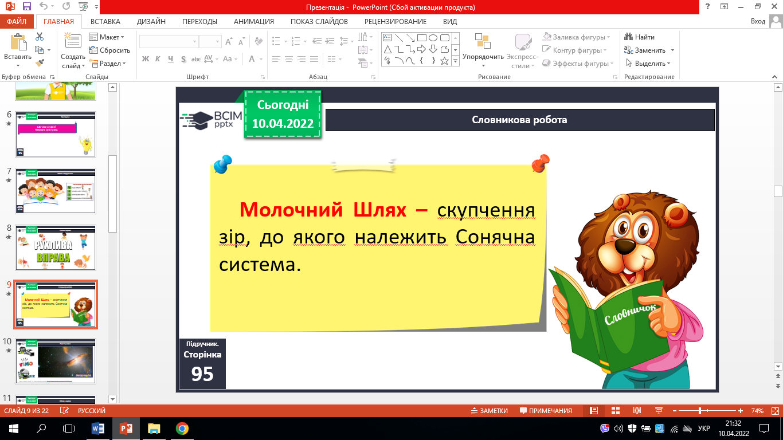

1. Перегляд відео. Взято з каналу «Kozak TV». Оригінальне посилання <https://www.youtube.com/watch?v=Ol63xrxKCsI>
2. Робота з картою.

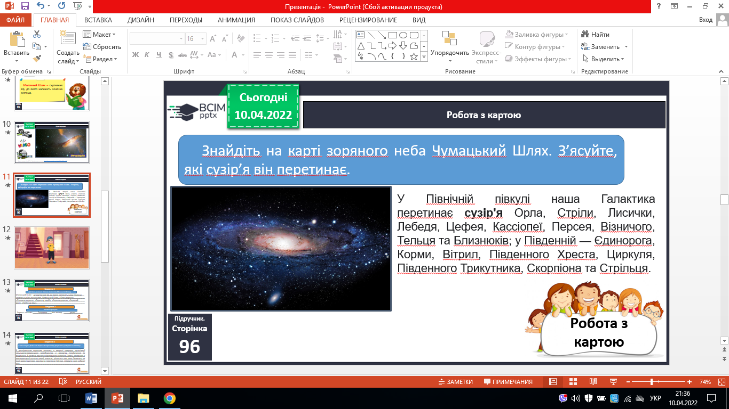

**ІV. Закріплення вивченого.**

1. Робота в зошитах (с.31.)
2. Інтерактивна вправа.
3. Перевіряємо себе.

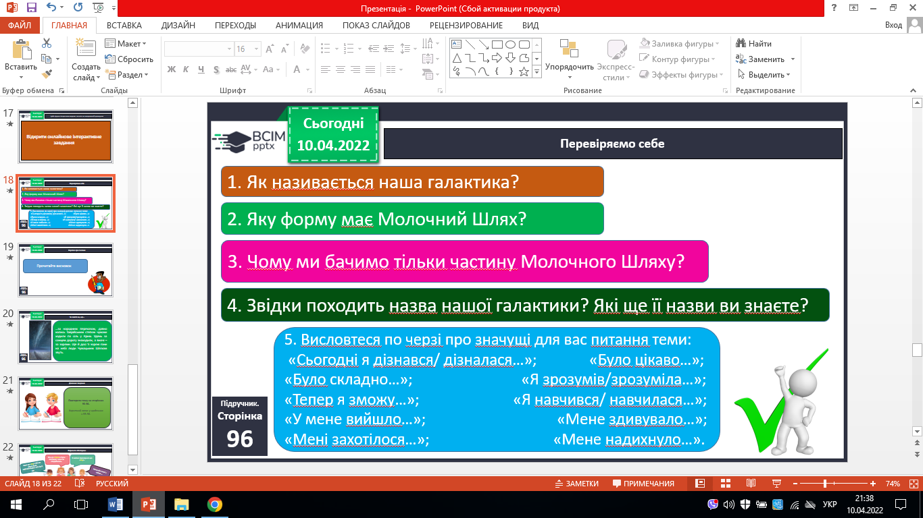

**V.Підсумок.**

1. Коротко про головне.

2. Чи знаєте ви, що….

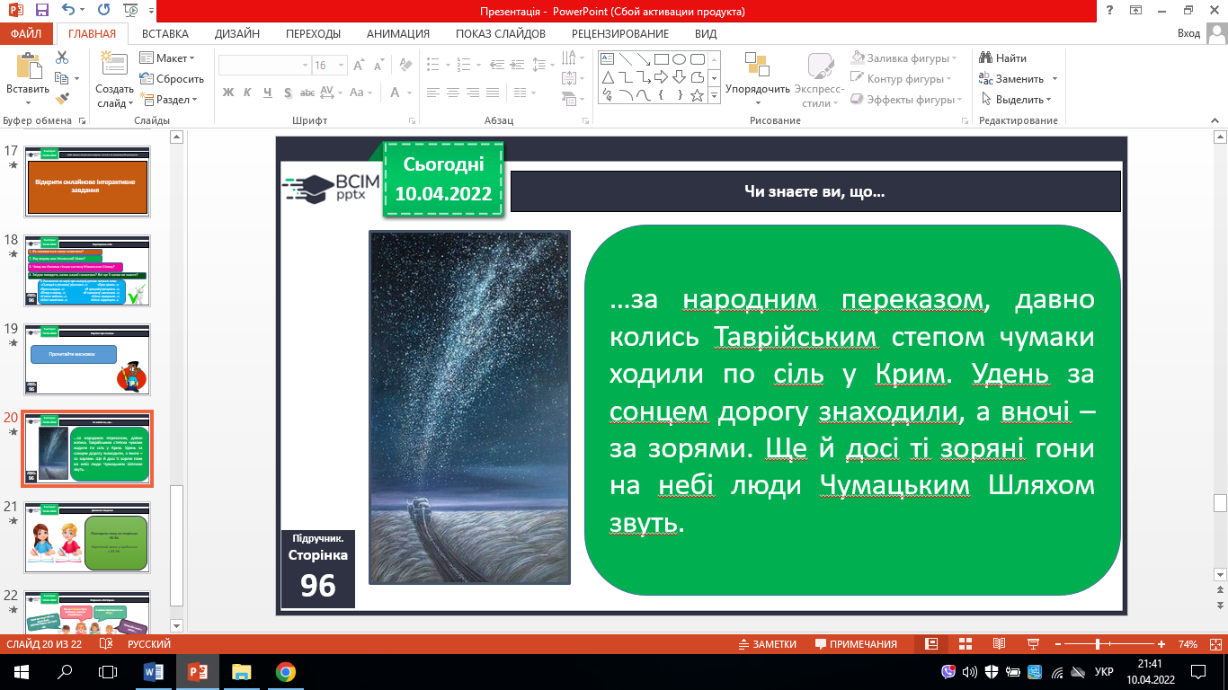

3. Домашнє завдання.

С. 95 – 96, зошит с. 32.

4. Рефлексія «Ресторан».